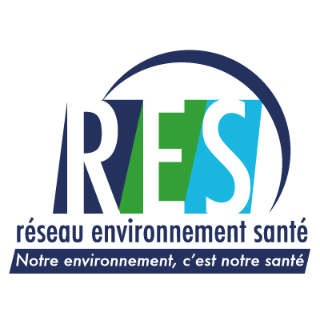
COMMUNIQUÉ DE PRESSE

Strasbourg, le 29 septembre 2017
L’Accident Vasculaire Cérébral (AVC) : une maladie de jeunes ?
A l’occasion de la journée mondiale de l’AVC, le Réseau Environnement Santé organise une conférence de presse le 27 Octobre 2017 à Strasbourg. Entre 1997 et 2014, l’incidence de l’AVC a globalement augmenté partout en France, mais l’Alsace se démarque par son taux très élevé et sa forte augmentation, surtout chez les jeunes ! L’incidence de l’Affection Longue Durée (ALD) « AVC invalidant » chez les moins de 45 ans a en effet triplé sur la période en Alsace, mais quadruplé dans le Bas-Rhin, contre + 50 % dans le Haut-Rhin.
Ce constat amène à s’interroger sur les causes environnementales de cette progression.
Intervenants :
- André Cicolella, chimiste toxicologue, président du RES ;
- Marie-Madeleine Braud, ancienne cadre infirmière et déléguée régionale « Grand Est » du RES
- Danièle Hoffarth, présidente de l’association AVC 67
- Thomas Bourdrel, radiologue, à l’origine de la création de l’association « Strasbourg Respire » et l’un des auteurs de la revue « Cardiovascular effects of Air Pollution »
- Jacques Reis, neurologue à Strasbourg à l’origine des « Rencontres internationales citoyennes Santé et Environnement »

Contact presse : Marie Madeleine, mm.braud@gmail.com – 06 73 87 38 54

